**МКОУ «КАФЫРКУМУХСКАЯ СОШ ИМ. М.А.АЛХЛАЕВА»**

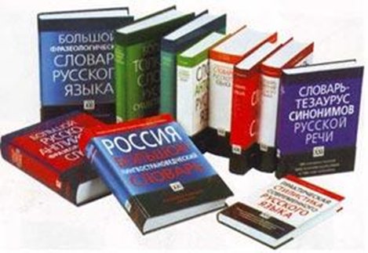

***Усердней с каждым днём гляжу в словарь,***

***В его столбцах мерцают искры чувства.***

***В подвалы слов не раз сойдёт искусство,***

***Держа в руке свой потайной фонарь.***

***На всех словах – события печать,***

***Они дались не даром человеку.***

***Читаю: Век. От века. Вековать.***

***Век доживать, Бог сыну не дал веку.***

***Век заедать, век заживать чужой…***

***В словах звучат укор, и гнев, и совесть.***

***Нет, не словарь лежит передо мной,***

***А древняя рассыпанная повесть.***

**Информация о проведении тематического урока, посвященного**

**празднованию** **Дня** **словаря**, отмечаемого Российской Федерацией 22 ноября ежегодно, в связи с **днём** рождения в этот **день** Владимира Ивановича Даля, создателя первого «Толкового живого великорусского **словаря**».

В школе были проведены классные часы и беседы о В.И. Дале, а 22 ноября для всех учеников 5-11 классов был проведен Единый Словарный урок.

Учителя русского языка и литературы «Кафыркумухской сош» Табурова З.И. ,Арсланова М.Н. использовали этот прекрасный повод еще раз обратиться к словарям и вместе со своими учениками поддержали Единый урок Словаря, приняв участие в праздновании.

22 ноября в 9 А классе и в 5 А прошли открытые уроки на тему «**Родные** россыпи жемчужин». Ребята познакомились и повторили виды словарей, их значение, с известными собирателями русских слов. Учащиеся готовили сообщения о происхождении слов, фразеологизмов, оформили выставку рисунков.

Также работали со словарями антонимов, синонимов, орфографическим словарём, словарём иностранных слов, этимологическим словарём, словообразовательным и толковыми словарями.

Здесь же на уроке им были предложены стихотворения о словарях, загадки и пословицы.

Много интересного узнали ребята о жизни Владимира Ивановича Даля, создателе «Толкового живого великорусского языка», чьё имя тесно связано с Санкт-Петербургом.

С увлечением учащиеся выполняли задания, искали ответы на вопросы,

**Целью занятия** было формирование у школьников потребности в обращении к словарям и навыков работы с ними, а также развития умения извлекать из словарей информацию, необходимую для решения учебных задач по разным дисциплинам.

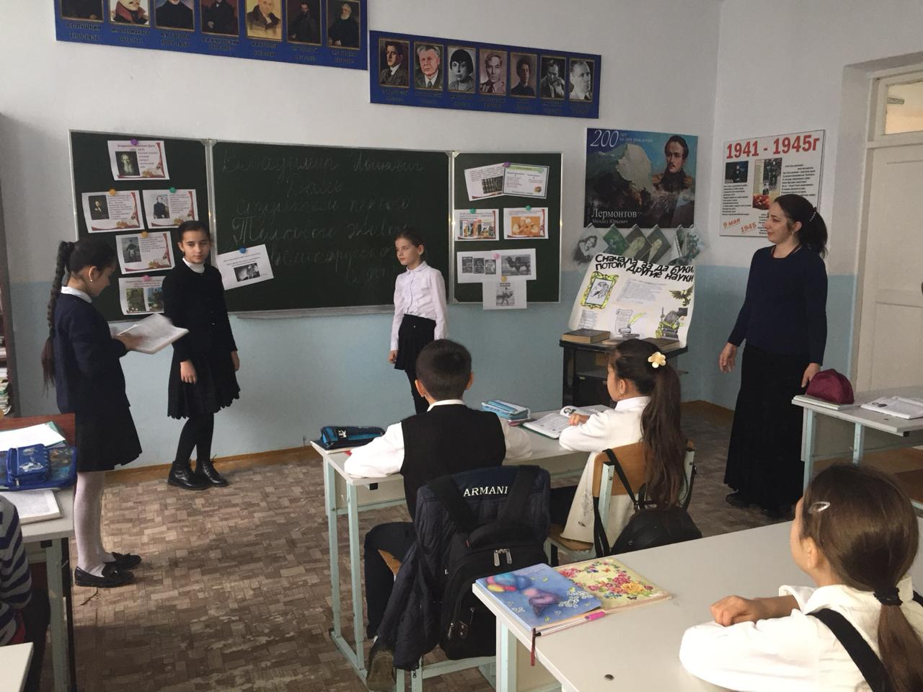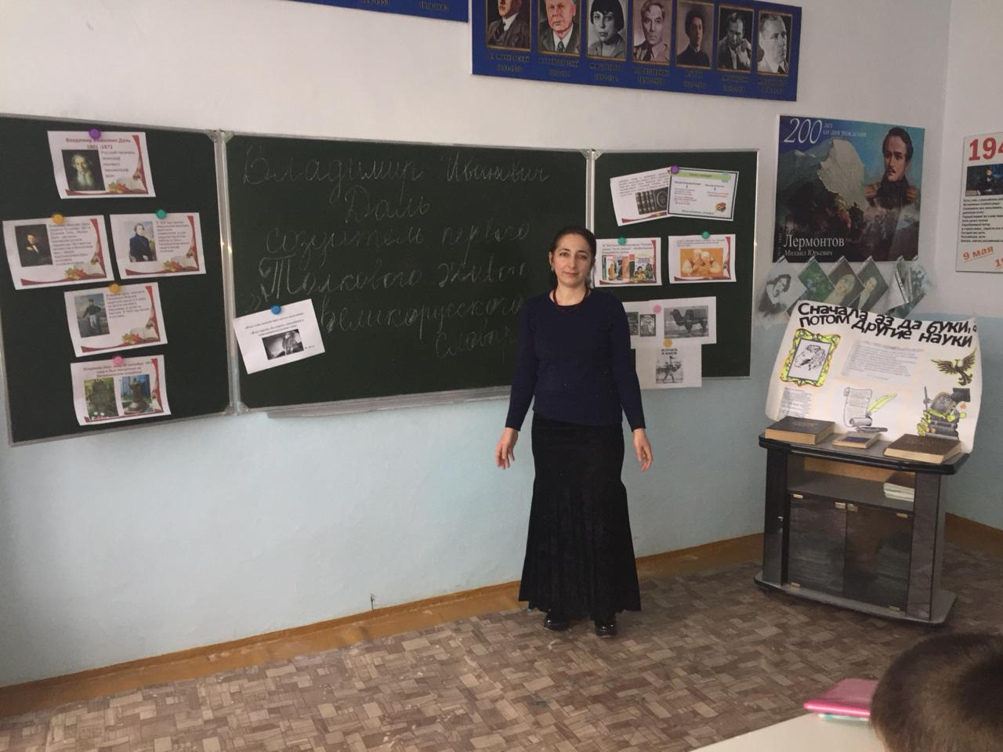

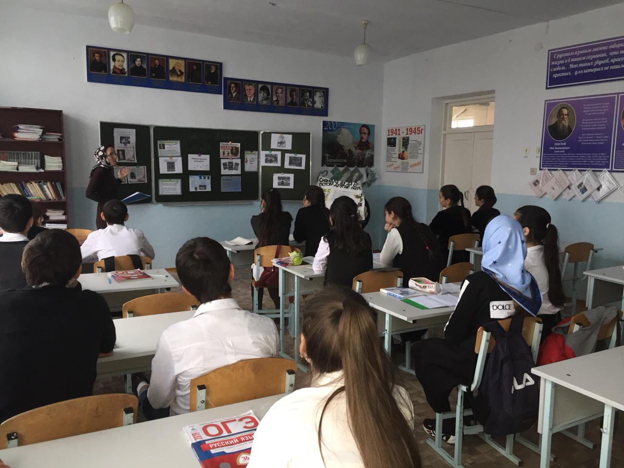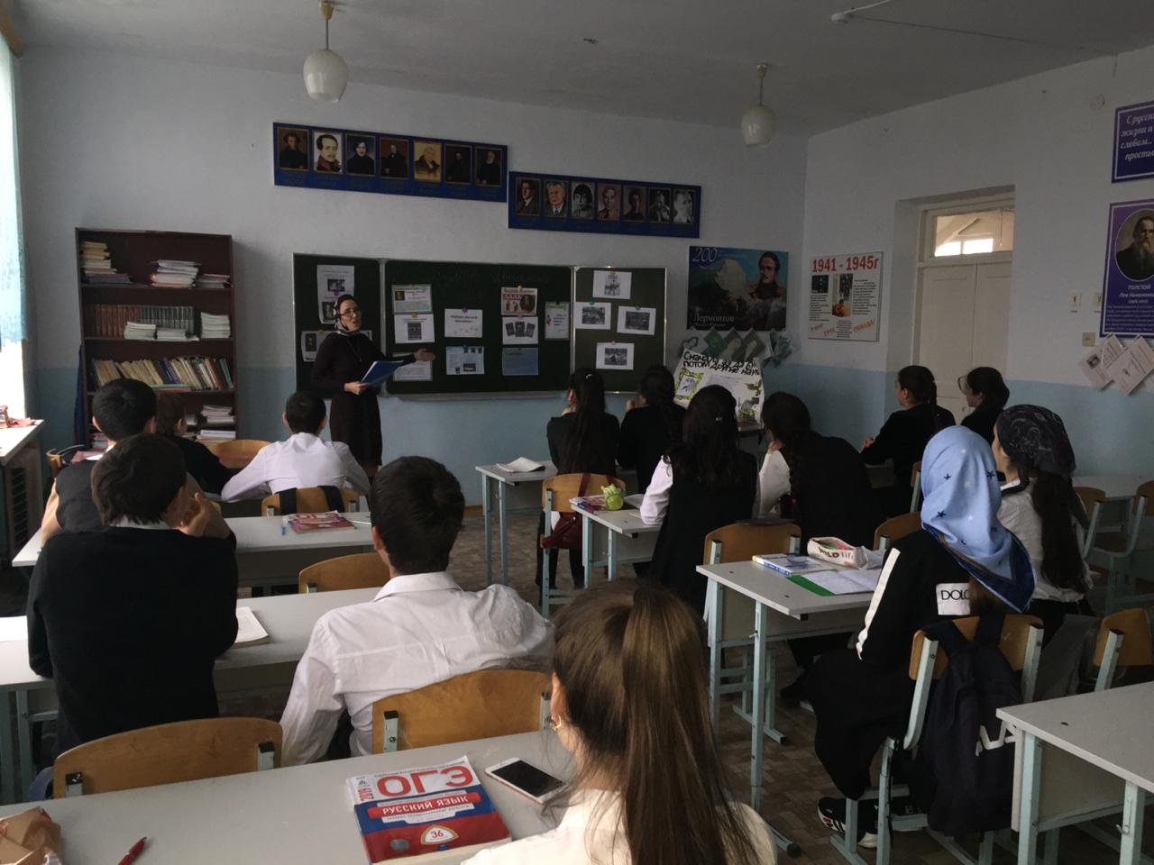

Словарная культура, являющаяся одним из показателей уровня развития общей культуры и просвещённости, как всего общества, так и отдельной личности, является одной из основ информационной грамотности и необходима школьнику для достижения высоких личностных, предметных и метапредметных результатов освоения основной образовательной программы, предусмотренной ФГОС.

Работу со словарями разных типов необходимо осуществлять на протяжении всего образовательного процесса, начиная с начальной школы и продолжая в основной школе. Практика систематического использования словарей в учебной и внеурочной деятельности признана способствовать формированию интеллектуальных навыков ученика в области универсальных учебных действий: поиска информации, логических действий по формированию понятий, обработке и хранению информации.

**Словари – наши лоцманы и маяки в ширящемся океане информации!**

**Любите словари! Читайте словари! Ищите нужные слова!**

.

Руководитель МО: Табурова З.И.